# Informe de pruebas exploratorias

## Descarga

Se descarga la App de alguna de las tiendas de Apps, en este caso la descargamos de la Play Store

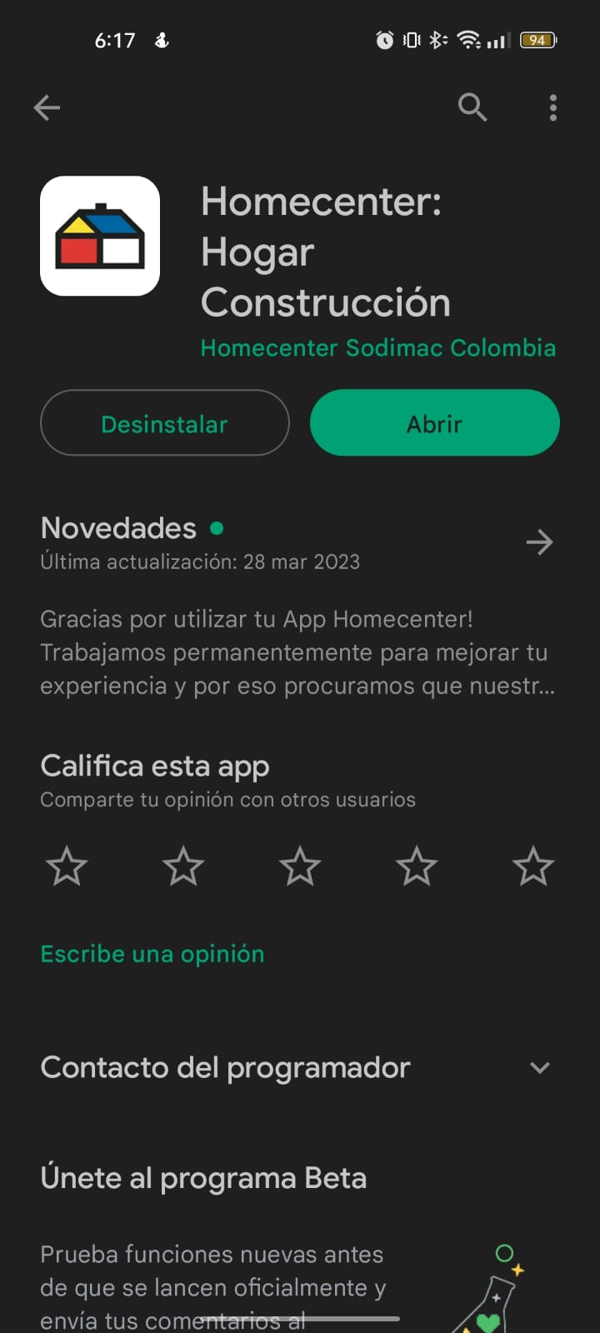

## Inicio

Podemos observar que desde un inicio nos muestran una pantalla de geolocalización, donde tenemos varias opciones y flexibilidad, en este caso podemos escoger una tienda cercana y así no Activar nuestro GPS, también podemos buscar una tienda por medio del GPS o si no deseo ninguna de las dos opciones podemos Saltar la opción, esta ultima es la que elegiremos para seguir con las pruebas exploratorias

## Home Aplicación

Allí podemos observar varias funcionalidades un menú hamburguesa, un menú en la parte inferior con diferentes ítems, un carrito de compras, un campo por el cual podemos hacer alguna búsqueda esta tiene la flexibilidad de que podemos hacer una búsqueda por vos o una búsqueda posiblemente por un código de barras, también nos aparece un cuadro de texto, donde posiblemente podemos cambiar de tienda y alguna que otra publicidad de diferentes productos. En la parte del lado izquierdo en la parte de la mitad vemos un botón como con una platilla, lo cual miraremos después.

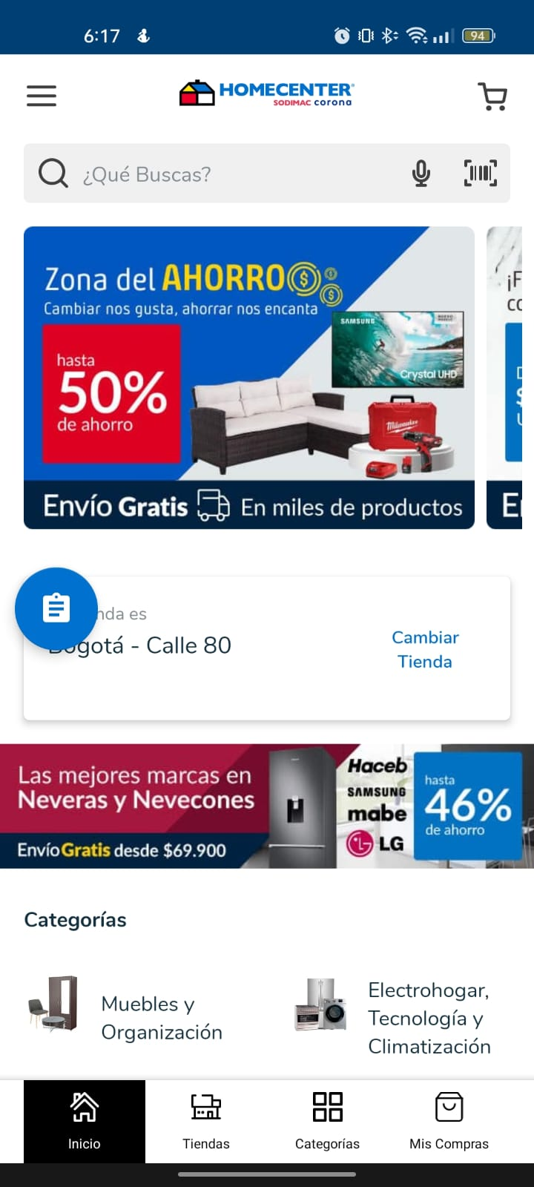

### Home Aplicación – Menú Hamburguesa

Dentro del menú hamburguesa podemos observar diferentes funcionalidades, tales como:

Cambiar de tienda, búsquedas, categorías, ideas, servicios, directorios de tiendas, inicio de sesión, carrito de compras, items bloqueados, preguntas frecuentes, Contacto, los términos y condiciones y la versión de la App.

#### Home Aplicación – Menú Hamburguesa – Cambiar tienda

Al dar tap en cambiar tienda, vemos las diferentes opciones que tenemos para cambiar de tienda, ya sea buscándola específicamente, por medio del GPS del celular o por medio de un mapa.

#### Home Aplicación – Menú Hamburguesa – Buscar

Al dar tap en la opción de buscar podemos ver las diferentes opciones que tenemos de búsqueda, ya sea por medio de un código de barras, tomando una foto, cargando una imagen o realizando un dibujo, adicional a ello, en la parte inferior tenemos la posibilidad de escribir algún producto o algo que estemos buscando o buscarlo por medio de vos

#### Home Aplicación – Menú Hamburguesa – Ideas

Al dar Tap en la opción de ideas podemos realizar o tener un acercamiento a alguna idea allí nos pueden ayudar a orientarnos un poco mas a lo que se desea, ya sea de algún producto o darle forma a algún espacio.

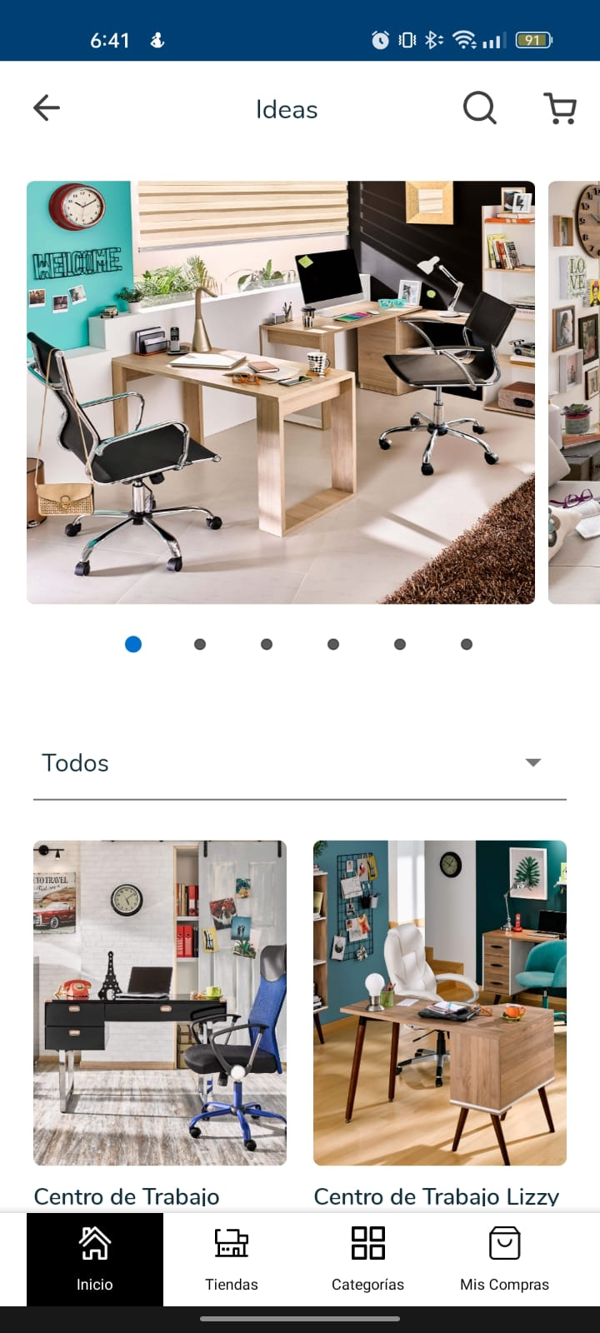

#### Home Aplicación – Menú Hamburguesa – Servicios

En esta opción nos muestran todos diferentes los servicios que nos pueden ofrecer.

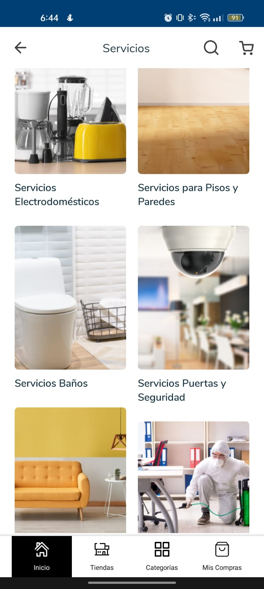

#### Home Aplicación – Menú Hamburguesa – Directorio de tiendas

Esta opción podemos ver todas las diferentes tiendas que hay en el país, con su respectiva dirección y horarios de servicios.

#### Home Aplicación – Menú Hamburguesa – Inicio de sesión

Al darle Tap a la opción podemos observar las diferentes maneras en las que podemos hacer un inicio de sesión, ya sea con Facebook, Google o con un correo predefinido, adicional a ello podemos realizar un registro de cuenta.

#### Home Aplicación – Menú Hamburguesa – Carrito de compras

Podemos observar que para poder visualizar lo que hay dentro del carrito de compras, hay que realizar un inicio de sesión, de lo contrario no nos permite visualizar lo que tenemos allí.

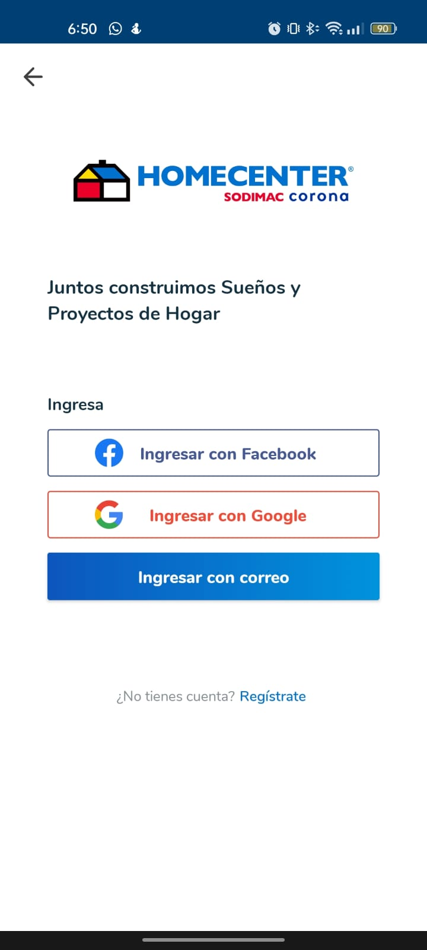

#### Home Aplicación – Menú Hamburguesa – Preguntas frecuentes

Al darle Tap a la opción podemos observar las preguntas que mas frecuente hacen los usuarios y con una respuesta exacta.

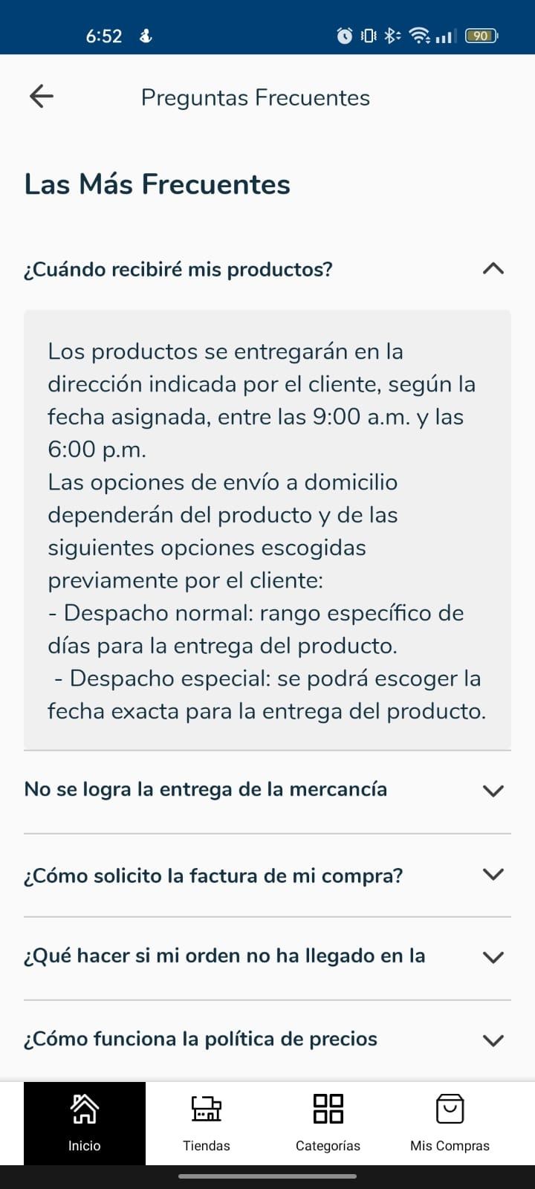

#### Home Aplicación – Menú Hamburguesa – Contacto

Al dar Tap en la opción podemos observar las diferentes maneras que tenemos para comunicarnos con la línea de atención al cliente y adicional si tenemos alguna queja o reclamo sobre algo en específico.

#### Home Aplicación – Menú Hamburguesa – Términos y condiciones

Al darle Tap en la opción podemos observar los términos y condiciones que se tienen y adicional podemos notar que es una página un poco lenta al cargar.

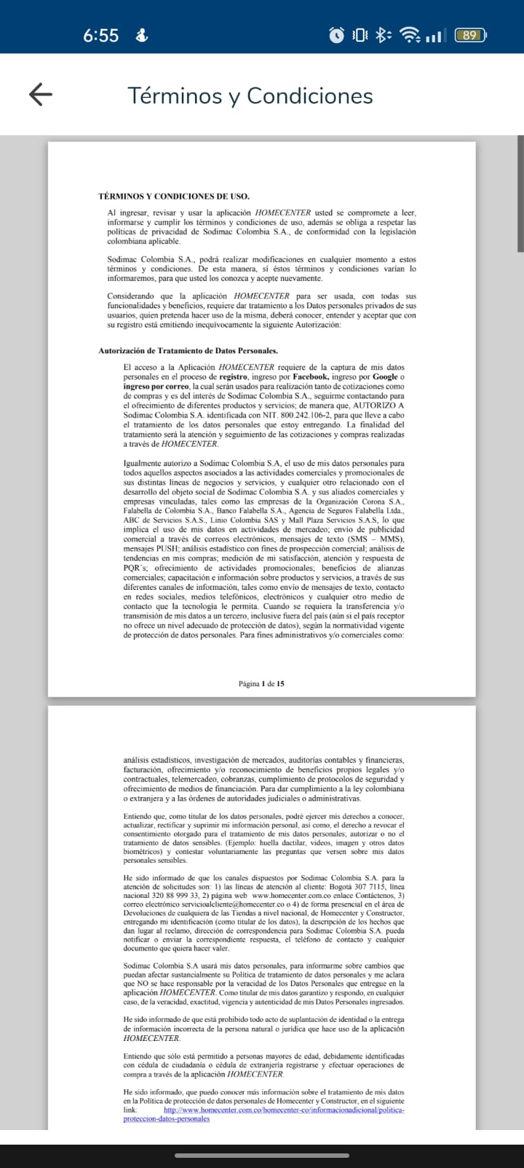

### Home Aplicación - Menú Inferior

Al interactuar con dicho menú nos dimos cuenta que es muy similar a lo que ya anteriormente vimos, por lo que logro notar esto se hace con el fin de tener una visual más rápida para el usuario, ya que en el menú hamburguesa quedarían muy ocultas las opciones.

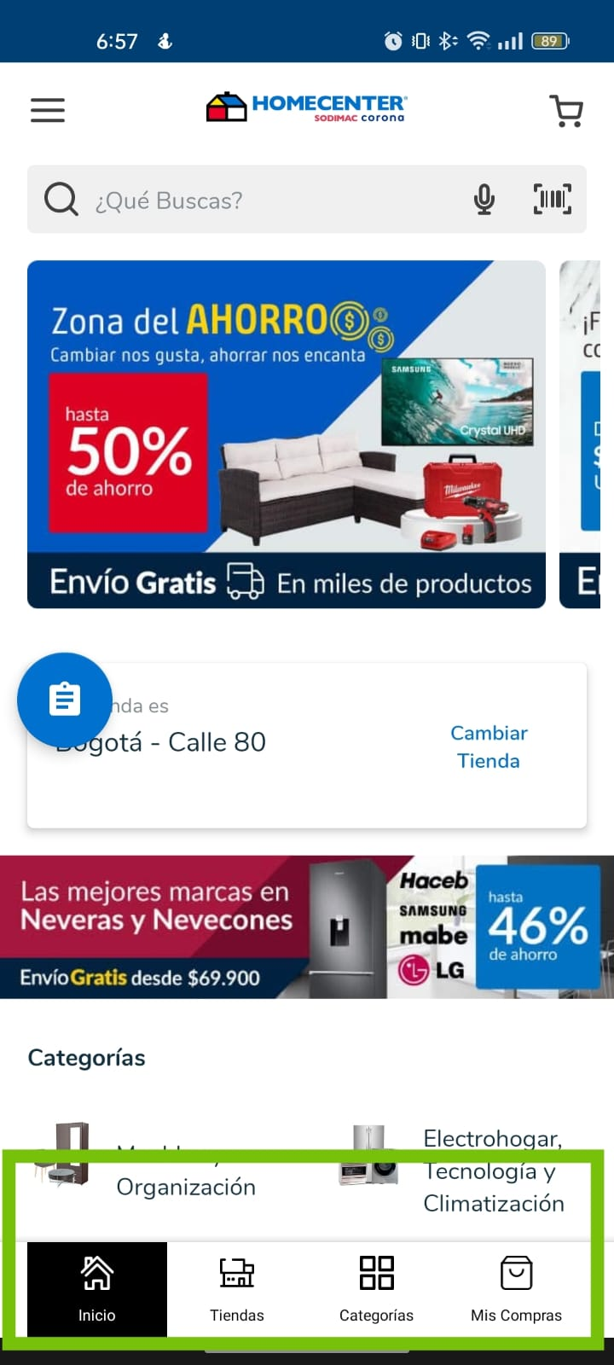

### Home Aplicación – Búsqueda

En la parte de la búsqueda podemos notar que es una funcionalidad igual a la que vimos dentro del menú hamburguesa, solo que acá no estaría la opción tan escondida y se genera una experiencia más rápida para el usuario.

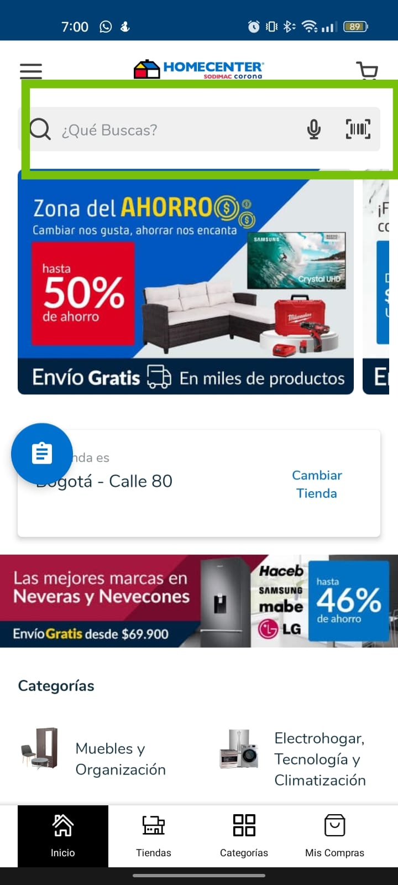

### Home Aplicación – Botón mitad de la pantalla lado izquierdo

Esta opción limita el poder realizar capturas de pantalla, pero allí se puede visualizar las diferentes encuestas o satisfacciones que se tuvieron.

### Home Aplicación – Carrito de compras parte superior derecha

Allí podemos observar de una manera más rápida lo que se ha adquirido dentro de la aplicación.

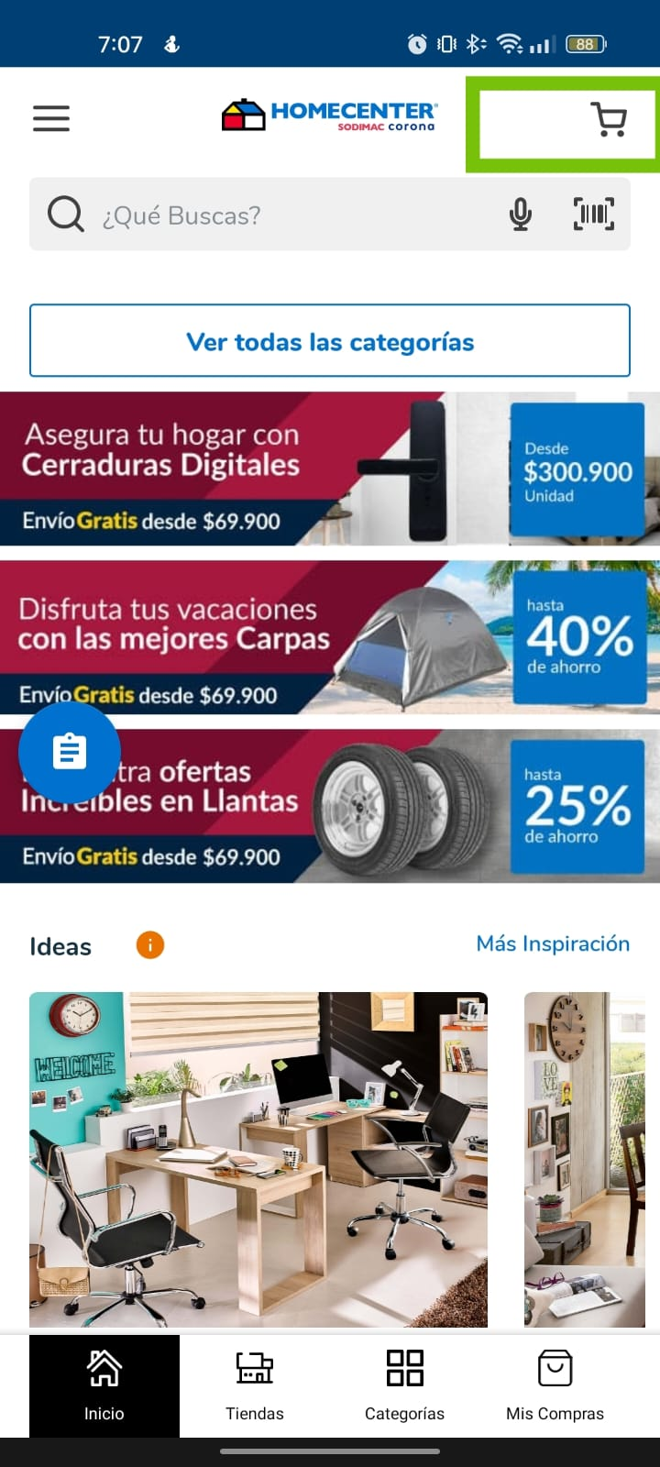

### Home Aplicación parte principal

Allí podemos observar que se tiene una publicidad extensa de todos los diferentes productos que se tienen y adicional posibles recomendaciones que se exponen de los diferentes productos.

